**BASE DE DATOS – CLASE 2 TEÓRICA 30/8**

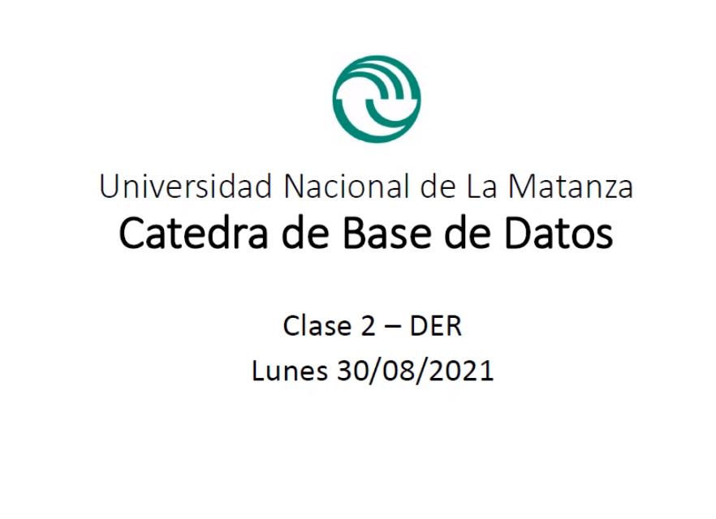

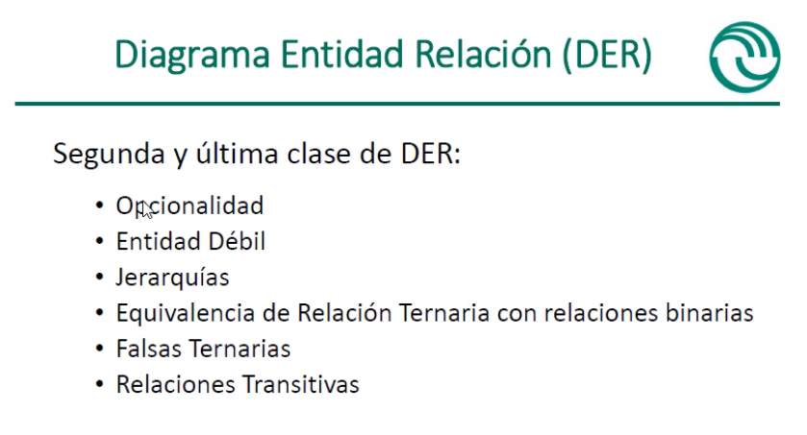

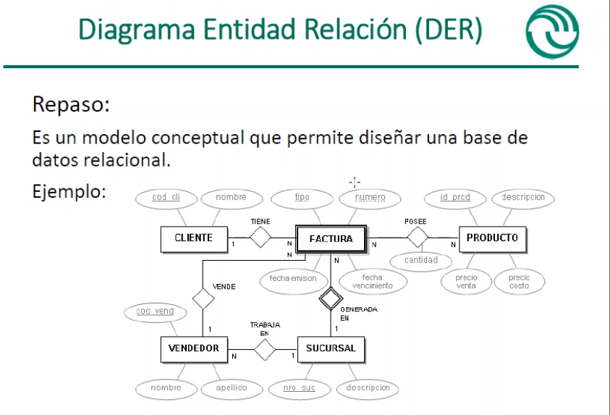

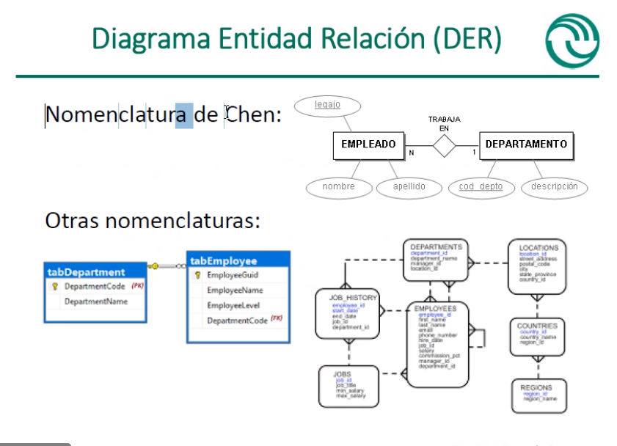

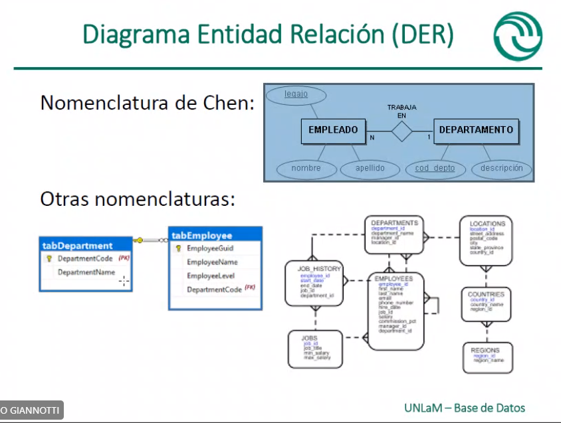

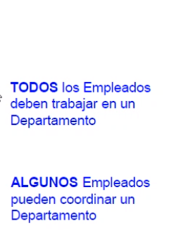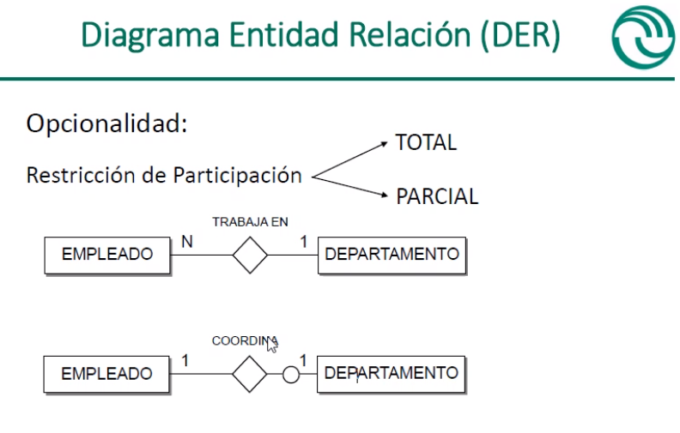

**El circulito va del otro lado, porque todos los departamentos tienen todos empleados. O sea que el círculo viene por la definición de probabilidad de empleado.**

**Se usa indistintamente a la cardinalidad**

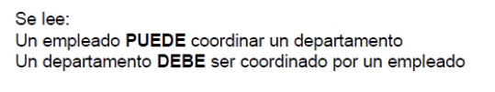

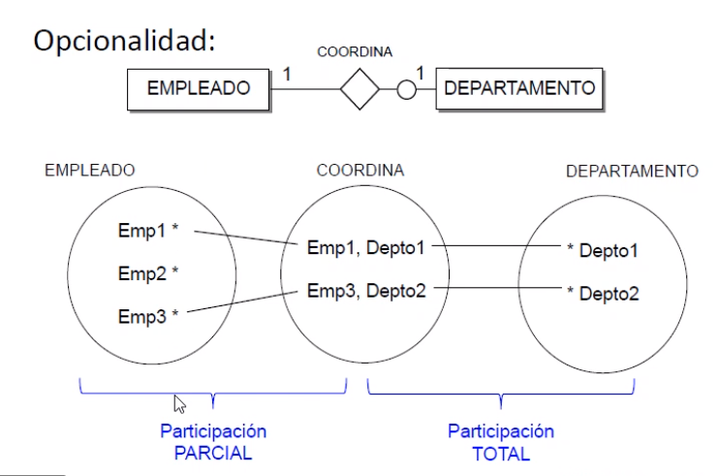

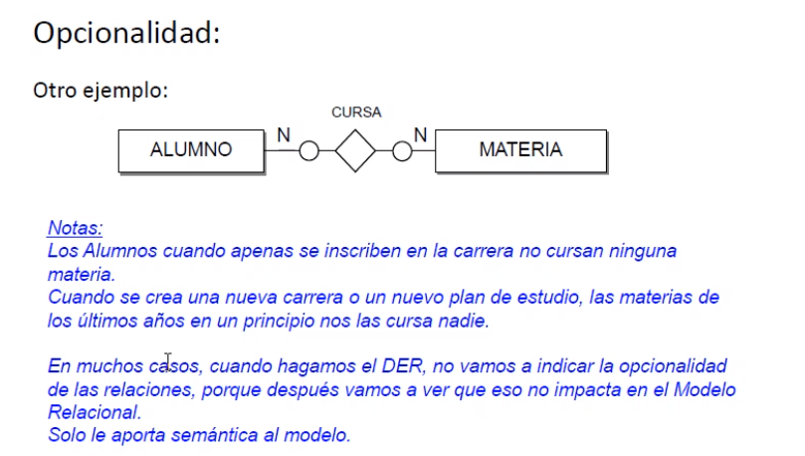

**La restricción de parcial. Una materia podría no estar sido cursada por nadie**

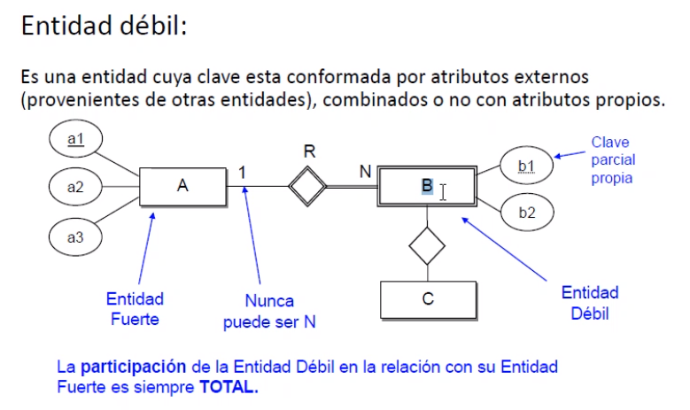

**QUE SEA DÉBIL, NO SIGNIFICA QUE SEA MENOS IMPORTANTE**

**- Absorbe a la clave fuerte (principal)**

**- Del lado de la fuerte siempre la cardinalidad va a ser 1!!!!!!**

**- La entidad débil puede estar relacionada con otras relaciones**

**- La relación de la débil, siempre debe ser TOTAL. La fuerte no le interesa nada de la débil, puede estar relacionada o no, pero la débil con la fuerte sí**

**- LA CLAVE PARCIAL PROPIA DE B1, ES TAMBIÉN LA A1. SON LA CLAVE DE B**

**NO SE PONEN LAS CLAVES FORÁNEAS EN EL DER**

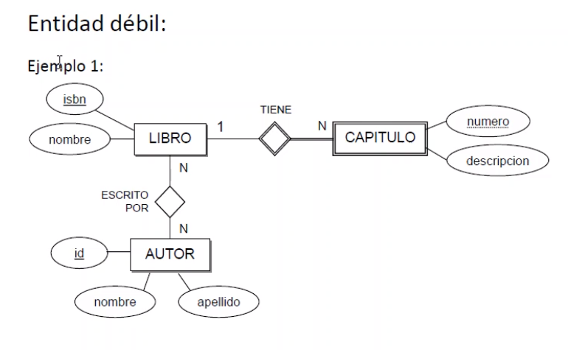

Un capítulo de un libro podría ser considerado una entidad en una base de datos si se desea realizar un seguimiento y almacenamiento de información específica sobre cada capítulo, como su título, número de páginas, autor del capítulo, fecha de publicación, resumen, entre otros.

Por ejemplo, si se desea construir una base de datos de libros, se podría tener una entidad "libro" con atributos como título, autor, ISBN, editorial, entre otros. Además, se podría tener una entidad "capítulo" con atributos como el título del capítulo, el número de página de inicio y final, autor del capítulo, entre otros. La entidad "libro" y la entidad "capítulo" podrían estar relacionadas mediante una clave foránea que indique a qué libro pertenece cada capítulo.

En este caso, la entidad "capítulo" es distinguible, tiene atributos únicos que permiten su identificación y diferenciación de otros capítulos, y es capaz de ser representada en la base de datos. Por lo tanto, cumple con los criterios para ser considerada una entidad en una base de datos.

Puede haber varios cap., pero no un valor en particular, pueden ser varios.

Número no me sirve como principal, porque puede haber varios cap. 1 🡪 cap. 1.1,1.2, etc. Entonces con el isbn sí podés encontrar bien lo que buscas, número y isbn van de la mano para entidad débil.

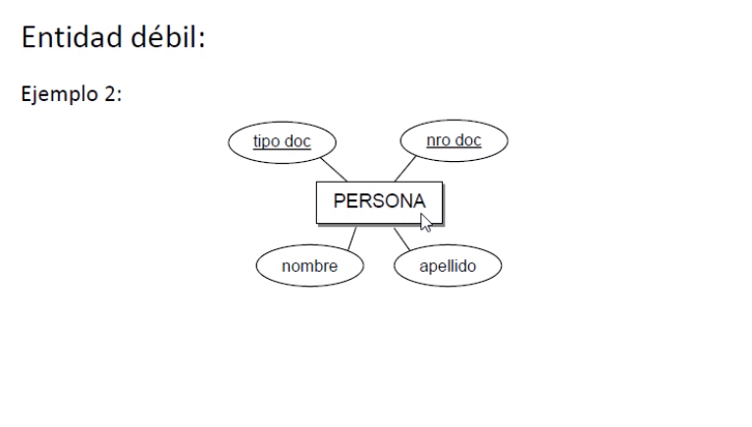

Cuando se tiene dos atributos, NO se puede indicar DOS CLAVES. Es la combinación de las dos

Entonces se crea:

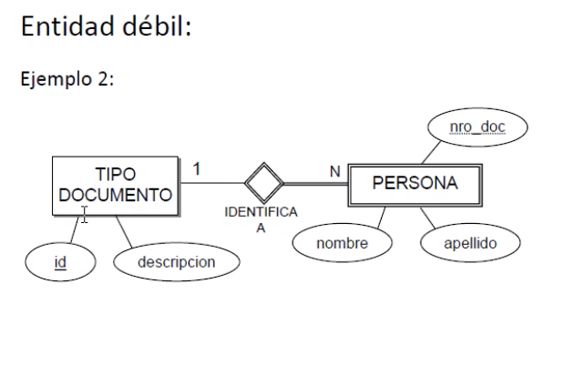

- Que sea débil no significa que sea más o menos importante.

- No puedo poner un atributo en la entidad de otra, ojo.

- Una débil puede ser la fuerte de otra débil.

Si todo este DER fuese de una sola empresa, estaría bien. Pero Si hay varias empresas en juegos, Recibo podría ser débil ya que dos empresas te podrían emitir 2 facturas con el mismo número de recibo.

NOTA: En términos generales, una entidad en una base de datos se refiere a un objeto, concepto o persona que puede ser identificado y representado en la base de datos. Es importante destacar que las entidades en una base de datos deben ser distinguibles unas de otras y tener atributos únicos que permitan su identificación y diferenciación.

Un ejemplo de una entidad en una base de datos podría ser un "producto" en un sistema de inventario. El producto tiene atributos únicos como su nombre, número de inventario, precio, proveedor, fecha de entrada en inventario, entre otros, que permiten su identificación y distinción de otros productos.

En contraste, un concepto abstracto como "felicidad" no es una entidad en una base de datos ya que no tiene atributos únicos que permitan su identificación y diferenciación de otros conceptos abstractos. Otro ejemplo podría ser una palabra en un diccionario, ya que, si bien las palabras tienen significado y pueden ser identificadas, no tienen atributos únicos que las diferencien de otras palabras.

En resumen, una entidad en una base de datos debe ser distinguible, tener atributos únicos que permitan su identificación y distinción de otras entidades, y ser capaz de ser representada en la base de datos.

**Las entidades débiles** se utilizan en bases de datos cuando una entidad no puede existir por sí sola sin estar vinculada a otra entidad. En otras palabras, una entidad débil depende de otra entidad para su existencia.

Una entidad débil se identifica mediante la presencia de una clave parcial, que es un conjunto de atributos que no es suficiente para identificar de manera única una instancia de la entidad débil. La clave parcial se combina con la clave de la entidad fuerte a la que está vinculada para formar una clave compuesta que identifica de manera única la instancia de la entidad débil.

Un ejemplo común de entidad débil es una orden de compra en línea. Una orden de compra no puede existir sin estar vinculada a un cliente. Por lo tanto, la entidad "Orden de compra" es una entidad débil y la entidad "Cliente" es la entidad fuerte. La clave parcial de la entidad "Orden de compra" podría ser el número de orden, mientras que la clave de la entidad "Cliente" podría ser su identificador único.

En resumen, se utilizan entidades débiles en bases de datos cuando hay una dependencia entre dos entidades y una entidad no puede existir sin estar vinculada a la otra. La clave parcial se utiliza para identificar de manera única las instancias de la entidad débil, y se combina con la clave de la entidad fuerte para formar una clave compuesta que identifica de manera única la instancia de la entidad débil.

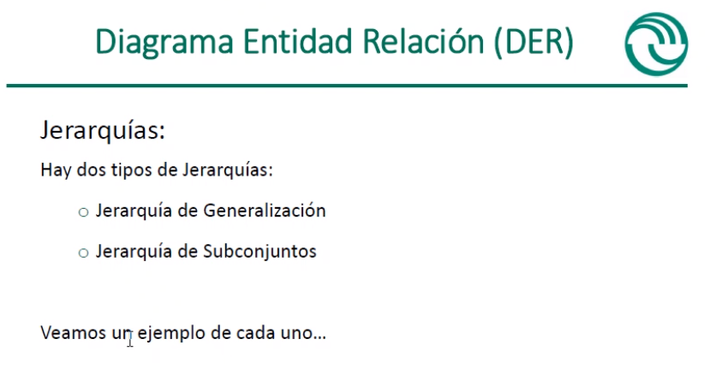

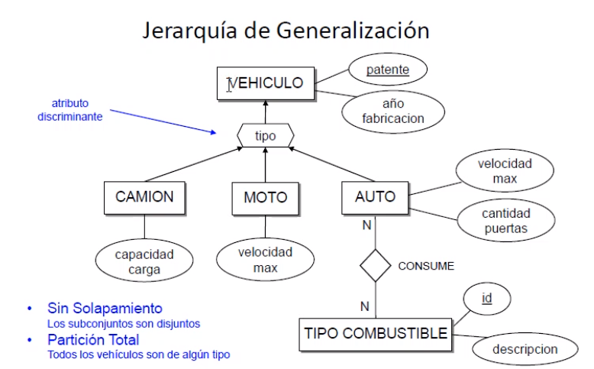Tipo de combustible se pone n, ya que puede ser nafta, gasoil etc. También se podría poner una jerarquía 🡪 renovables y no renovables.

Las jerarquías no aparecen mucho, pero **SE USAN NORMALMENTE CUANDO ENTRE LOS HIJOS HAY MUCHA DIFERENCIA. Hay varios hijos que tienen diferencias, y diferentes relaciones. No se arma por un solo arbolito. Todo lo que se ponga en el padre, va como caract a los hijos**

- Partición total: no puede ser otro que no sean esos 3: no podés meter helicóptero, porque no te interesa.

*EN UN DER NO SE PUEDE TENER DOS RELACIONES QUE SE LLAMEN IGUAL. DOS ENTIDADES TAMPOCO. Ej: fecha de nacimiento y otra aparte fecha de fallecimiento*

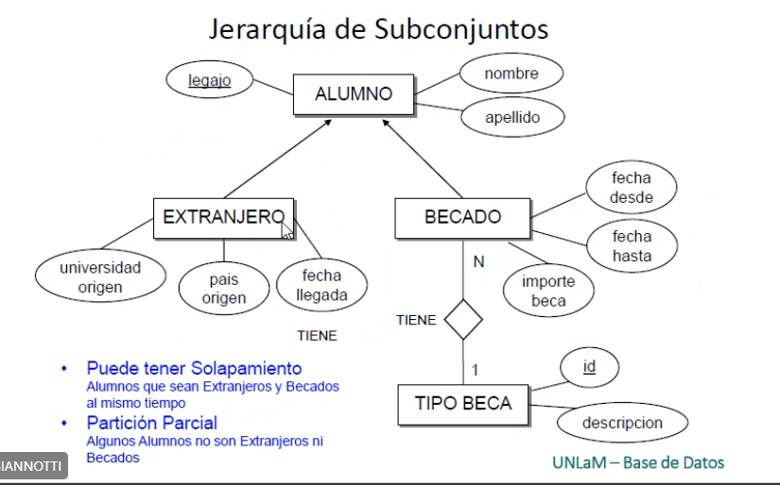

*Las flechas son porque se vinculan con el padre. Los heredan los hijos*

- Partición parcial: porque no todos los alumnos son extranjeros o becados.

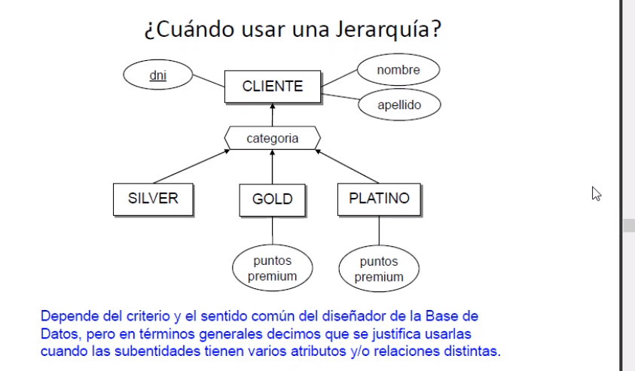

Las jerarquías son costosas, no hay que abusarse

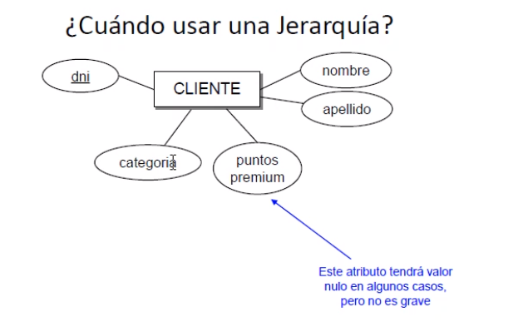

*Así lo hubiese hecho el profesor, para él es más óptimo. Se podría poner otra entidad a categoría, sería más correcto para tipo de categoría cuando tienen ids y esas cosas.*

**TERNARIA**

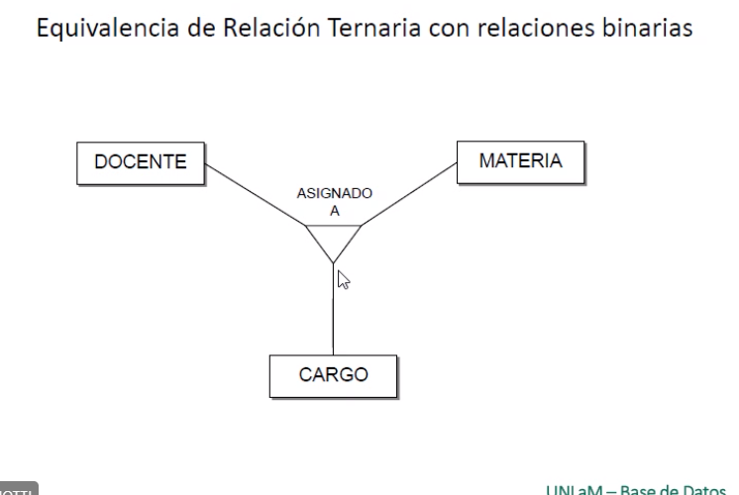

Se lee de la izq: Este docente está asignado a esta materia con tal cargo.

Para poner la cardinalidad hay que tomar dos pares diferentes, y después el tercero queda por descarte.

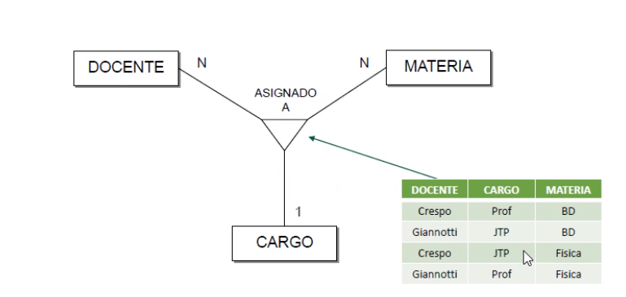

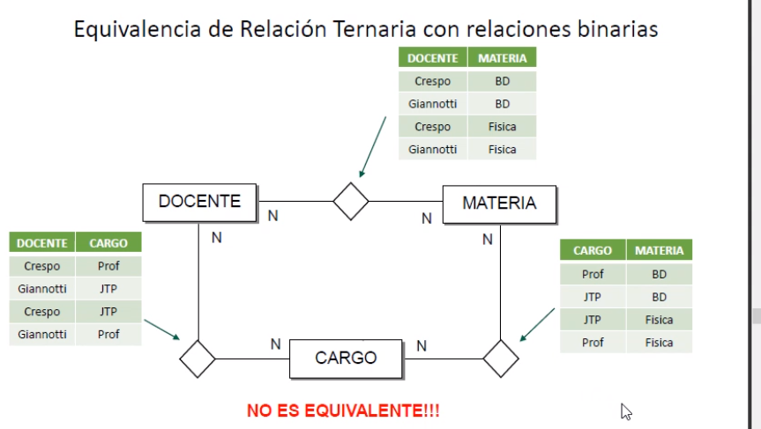

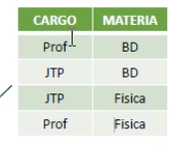Está mal, se pierden datos, no están los nombres de los docentes -----------------------------------------------🡪

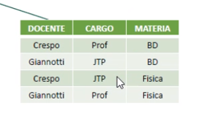

***Tiene menos info que esta tercera***

***Es importante tener en cuenta que esta equivalencia solo se aplica en situaciones en las que no se pierde información relevante del modelo original. En algunos casos, la relación ternaria puede ser necesaria para capturar toda la complejidad del problema que se está modelando, y no se puede simplificar utilizando relaciones binarias. Por lo tanto, es necesario analizar cuidadosamente cada situación antes de decidir si utilizar esta equivalencia.***

***¿Cuándo se usa la ternaria?***

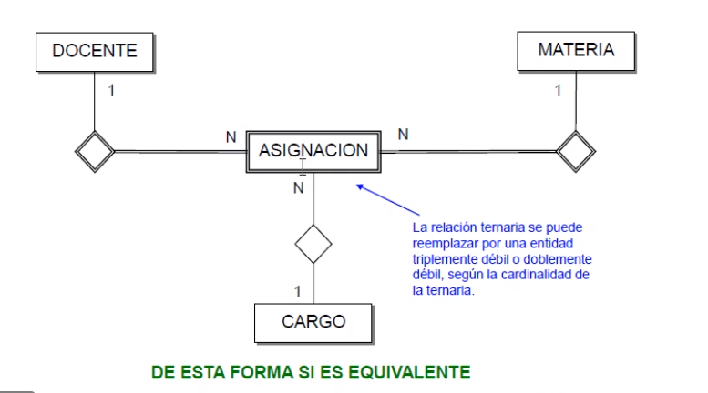

*Se puede reemplazar combinándolo con una entidad doblemente débil (Como es en este caso, puede ser triple).*

*La relación ternaria se utiliza cuando hay una interacción entre tres entidades distintas y esa interacción tiene un significado propio que no puede ser representado adecuadamente mediante relaciones binarias.*

*Por ejemplo, supongamos que estamos modelando un sistema para un hospital. Podemos tener tres entidades principales: "Paciente", "Médico" y "Enfermedad". Una relación ternaria entre estas entidades podría ser "Tratamiento", que representa el hecho de que un médico trata a un paciente por una enfermedad en particular.*

*En este caso, una relación binaria entre "Paciente" y "Médico" no sería suficiente para representar la complejidad de la situación, ya que no se estaría considerando la enfermedad que se está tratando. Asimismo, una relación binaria entre "Médico" y "Enfermedad" o entre "Paciente" y "Enfermedad" tampoco sería suficiente, ya que no se estaría considerando la interacción entre los tres elementos.*

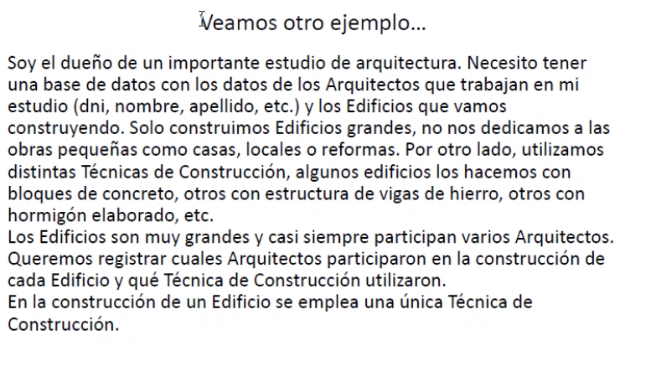

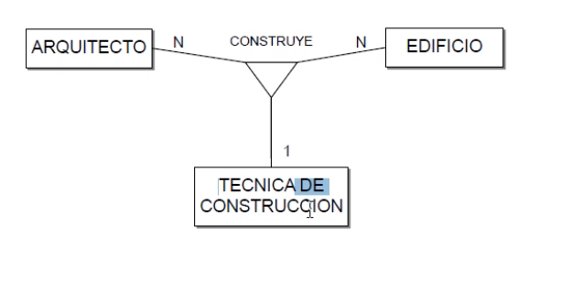

No se indico que se hacen con varios materiales. ¿Pero, está bien usar una ternaria?

*Se tiene que usar una ternaria COMO ÚLTIMO RECURSO, siempre se prefiere usar una binaria.*

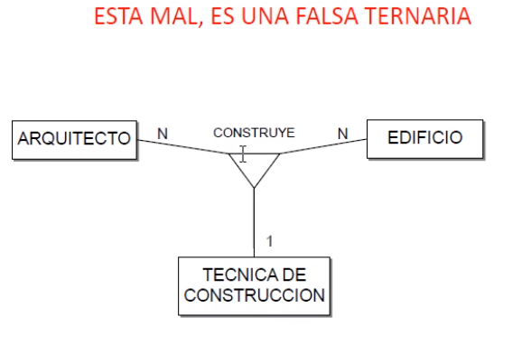

*Si quiere saber qué arquitecto construyó el edificio con qué técnica de construcción. Está mal repetir info. Exp: Para Juan Pérez estuvo construyendo tal edificio con una técnica de construcción, Pablito estuvo en el mismo edificio con la misma técnica, y así. No se tiene que repetir el dato 10 veces, en este caso sería redundante. También no tiene que haber inconsistencias 🡪 dos arquitectos pudieron estar en el mismo edificio, construyendo, pero con dos técnicas diferentes 🡪 está mal*

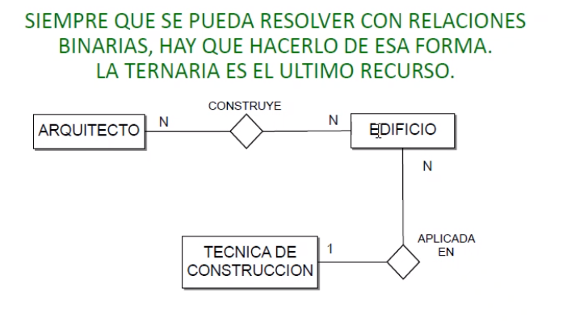

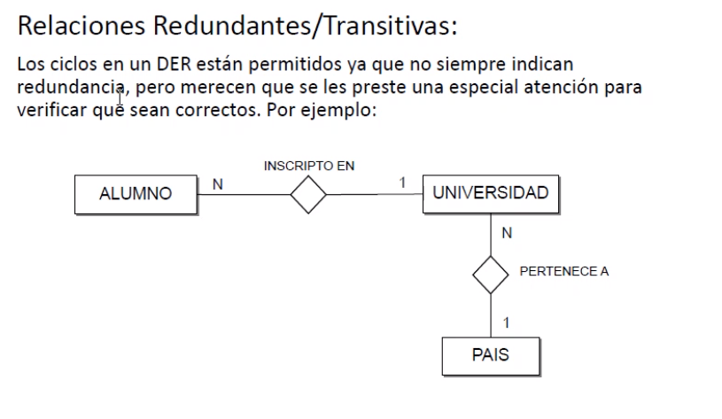

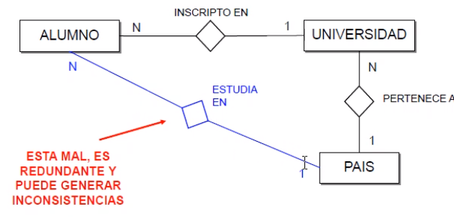

ESTÁ MAL YA QUE TE REPITEN LA INFO QUE TIENEN UNIVERSAD Y PAÍS. Dos caminos distintos, generarían dos infos distintas. Ejemplo: Cargan que un alumno va a la matanza, y está en una universidad de Brasil.

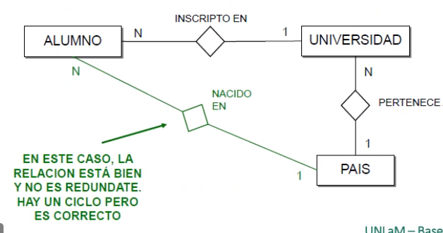

*No está mal, son dos cosas distintas. No hay nada de más*

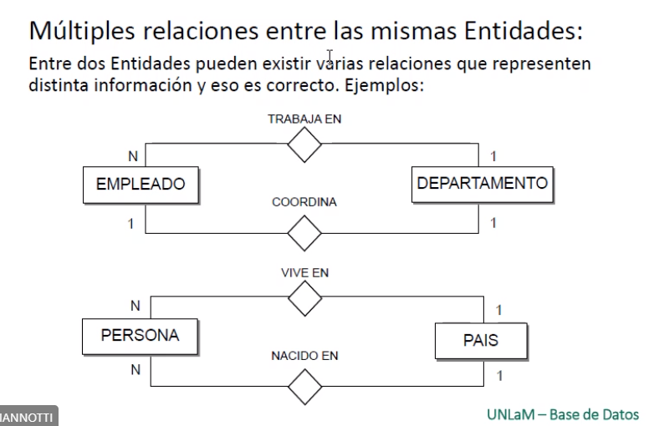

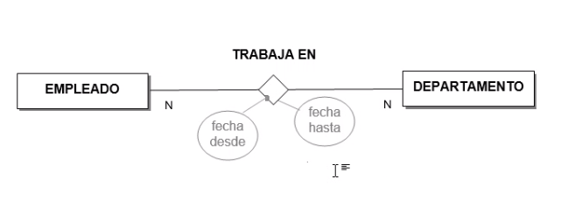

*Atributos de la relación: estos datos no son de empleado, ni de departamento.*

*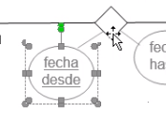esto es medio raro, se dice cuando una relación toma mucha importancia*

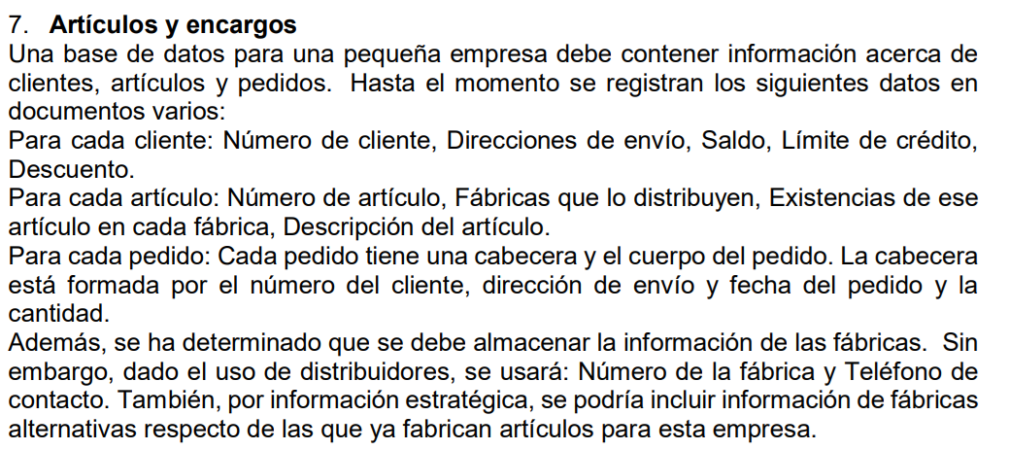

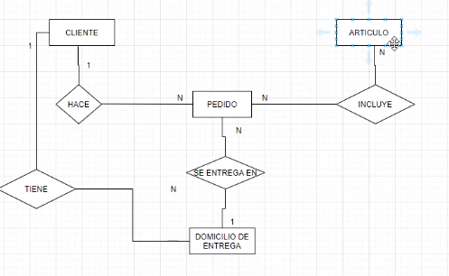

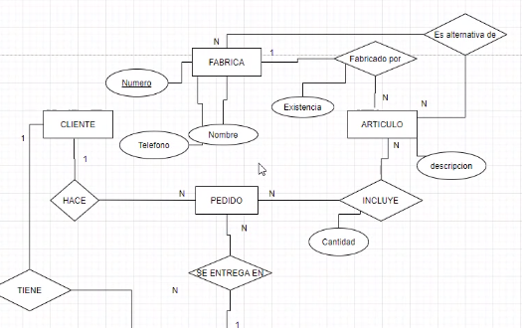

*Salen de las relaciones cuando no corresponde a ninguno de los dos específicamente, pertenece a ámbos. Porque cantidad de qué, cantidad de artículo de qué. Cantidad se crea* ***cuando se hace*** *el pedido del artículo.*

